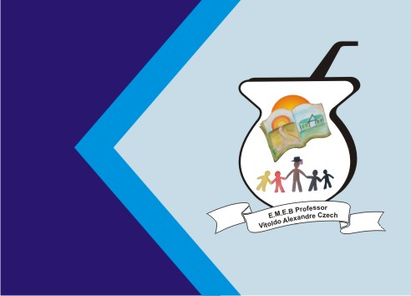
Secretaria Municipal de Educação
E.M.E.B. Professor Vitoldo Alexandre Czech
Diretora: Lucélia Aparecida Gabrielli
Assessora Pedagógica: Maria Claudete T. Gervásio
Assessora Administrativa: Rosane Eva Bucco
Professor (a): Luan Cezar Ribeiro da Silva
Disciplina: Música
Série/ano 3º Data 12/07/2021
Aluno (a)..................................................................

PALAVRA CANTADA – 2
Nesta atividade, daremos sequência em Palavra Cantada. Acompanhe o vídeo, e envie para o professor. Junto de seus familiares, você vai conhecer de onde vem as frutas. Vamos juntos conhecer o pomar? https://youtu.be/kfinwr3A9fg

Pomar

Banana bananeira
Goiaba goiabeira
Laranja laranjeira
Maçã macieira

Mamão mamoeiro
Abacate abacateiro
Limão limoeiro
Tomate tomateiro

Caju cajueiro
Umbu umbuzeiro
Manga mangueira
Pera pereira

Amora amoreira
Pitanga pitangueira
Figo figueira
Mexirica mexeriqueira

Açai açaizeiro
Saputi saputizeiro
Mangaba mangabeira
Uva Parreira

Coco coqueiro
Inga ingazeiro
Jambo jambeiro
Jabuticaba jabuticabeira.

